Rohlíček ořechový celozrnný
rozpékaný výrobek

Charakteristika výrobku:
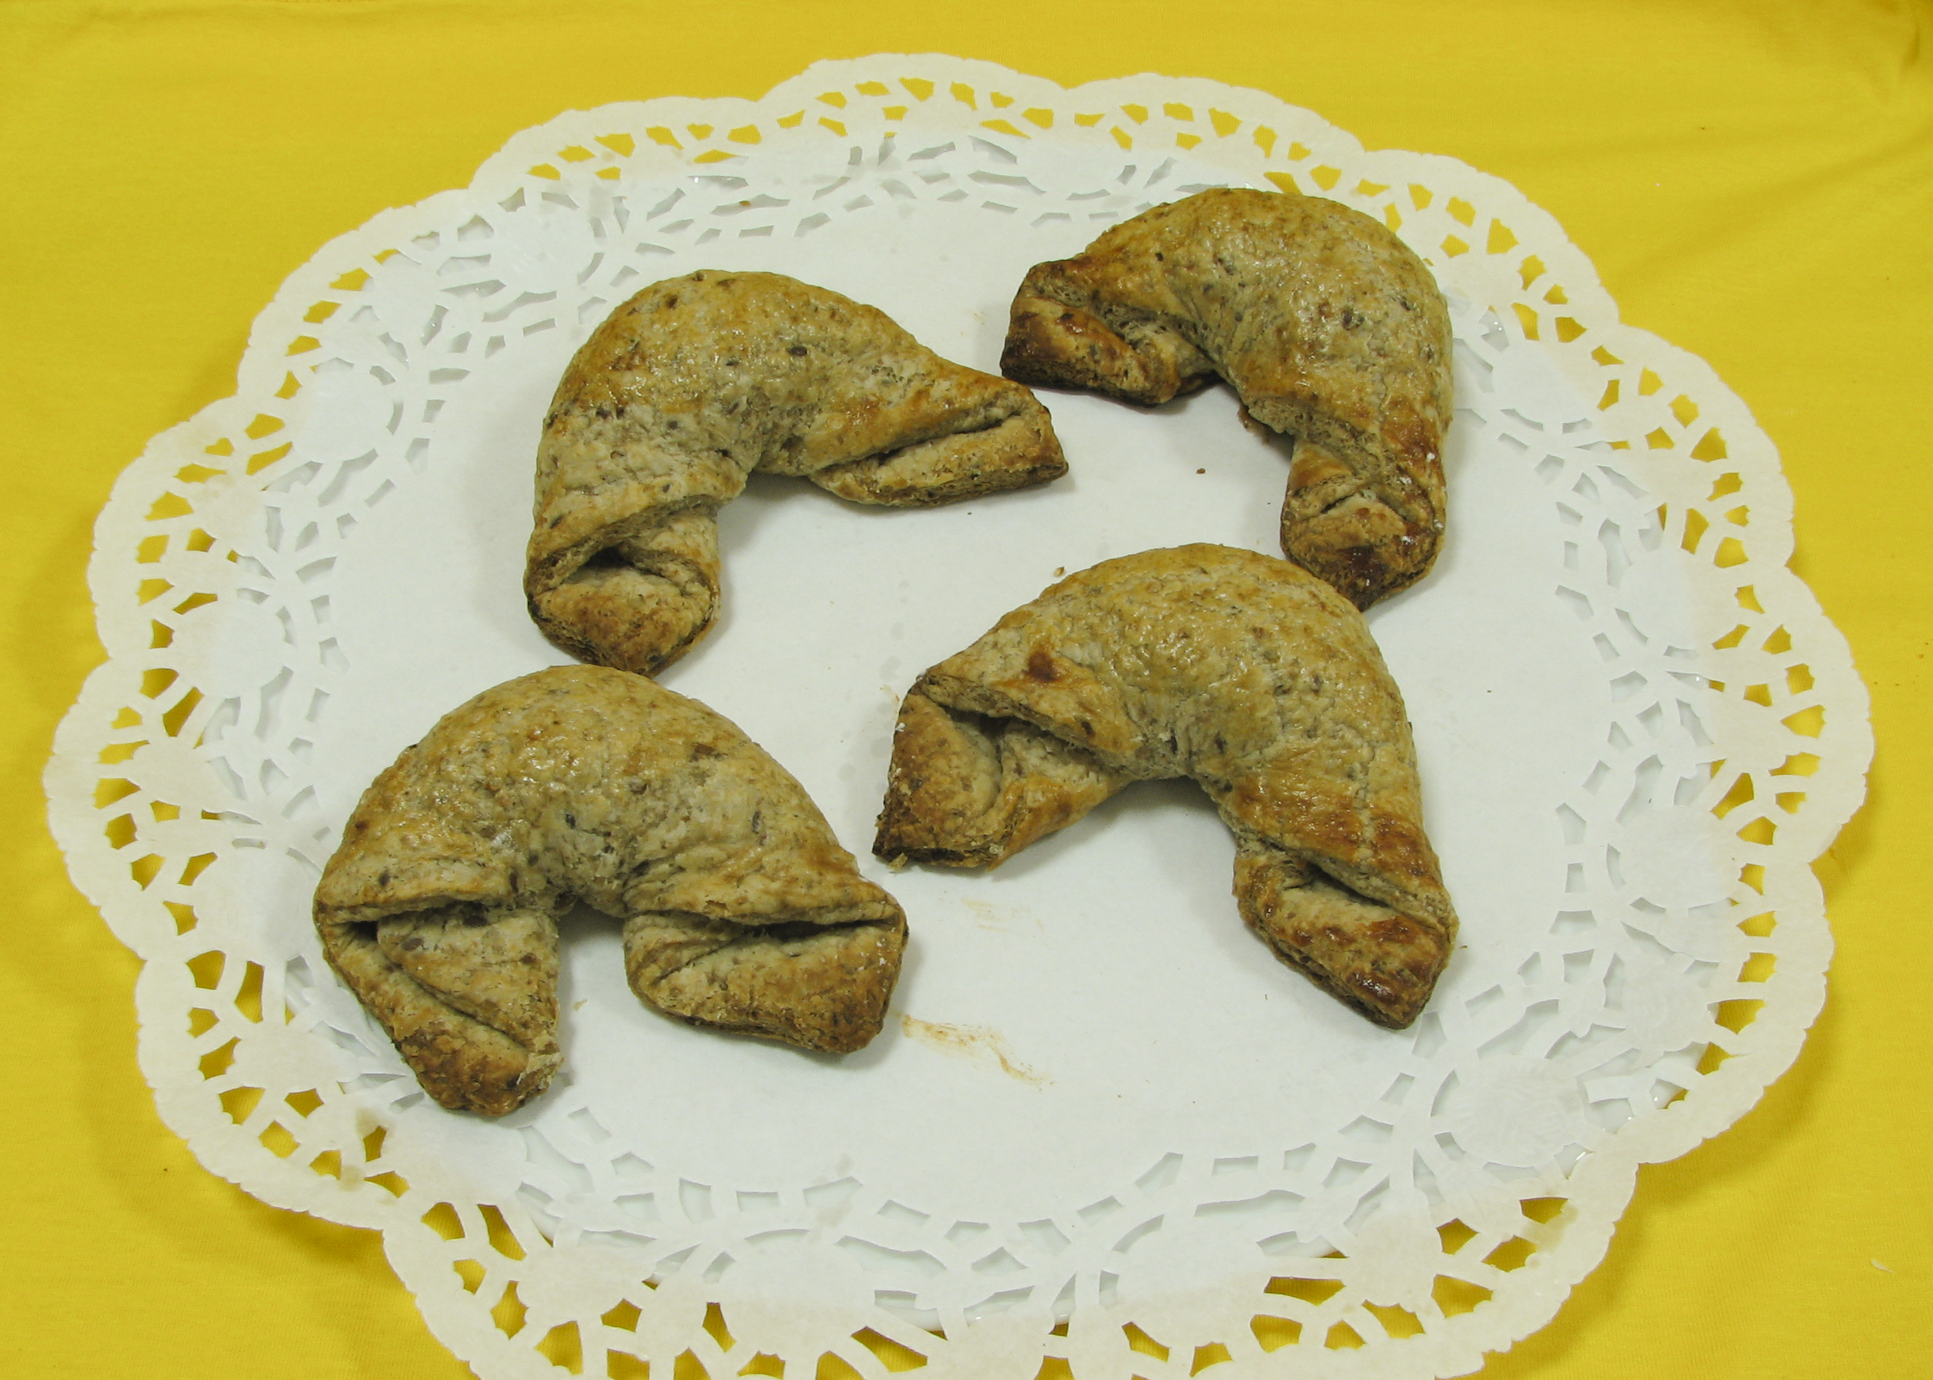
Výrobek je vyroben z hluboce zmrazeného polotovaru při dodržení všech zásad Správné hygienické praxe. Rohlíček ořechový celozrnný je jemným pečivem z listového těsta. Uvnitř rohlíčku najdeme ořechovou náplň.

Druh / skupina:
Jemné pečivo / z listového těsta

Gramáž:
P11323 – rohlíček ořechový celozrnný 80g

Složení výrobku:
pšeničná mouka, rostlinné tuky (rostlinné tuky ( palma, řepka, kokos v proměnlivém poměru ) a oleje, voda, emulgátor: E322, E471, E472, sůl, regulátor kyselosti: E330, aroma, barvivo: E160a), pšeničná mouka celozrnná 8%, zlepšující přípravek (sušená kvasná kultura, mouka žitná pražená, pražený ječmen, enzym), len, sójová drť, ořechová náplň 31% - voda, (ořechová směs - cukr, lískové oříšky, pšeničná mouka, strouhanka, slunečnice mletá, sušená syrovátka, sušené mléko, maltodextrin, sójová mouka, sójový šrot, sušené vaječné bílky, E1414 (zahušťovadlo), kukuřičný škrob, kakao, aroma, sůl, skořice, koření), strouhanka, vanilkový pudink (cukr, zahušťovadla E1412, E1414, syrovátka, mléko, laktóza, glukózový sirup, emulgátor (E471, E472a), mléčná bílkovina, zahušťovadla (E340, E401, E516), regulátor kyselosti (E416, E450), protispékavá látka E170, aroma, sůl, barvivo (E160a, E101)), vlašské jádra 3%, etylvanilín.

Datum minimální trvanlivosti:
24 hodin

Alergeny:
obiloviny obsahující lepek, vejce a výrobky z nich, sója, skořápkové plody (lískový oříšek, vlašský ořech), mléko a výrobky z něj (včetně laktozy);
výrobek může obsahovat stopy: arašídů a výrobky z nich, sezamové semínko.

Země původu: Česká republika

Výživové údaje ve 100g hotového výrobku
Energetická hodnota | 1331 kJ
 | 317,85 kcal
Tuky | 19,82 g
z toho nenasycené mastné kyseliny | 9,28 g
Sacharidy | 28,48 g
z toho cukry | 5,32 g
Vláknina | 0,01 g
Bílkoviny | 5,04 g
Sůl | 2,22 g

